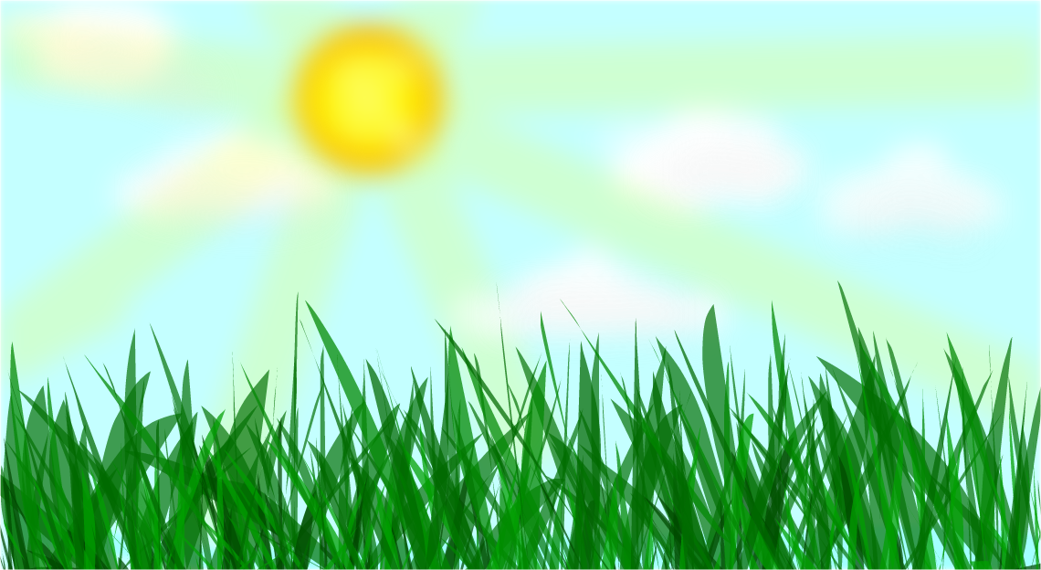
„Jasne jak słońce”
Jan Brzechwa
Gdy pełzną dwa zaskrońce,
Z nich każdy ogon ma.
To jasne jest jak słońce
I jak dwa razy dwa.
Gdy wierzgnąć kogoś koń chce,
W tył wierzga, a nie w przód.
To jasne jest jak słońce,
To proste jest jak drut.

Kij zawsze ma dwa końce,
A sroka nogi dwie,
To jasne jest jak słońce
I każdy o tym wie.
Gdy grać na trąbie słoń chce,
Nie potrzebuje nut,
To jasne jest jak słońce,
To proste jest jak drut.

Lecz co dzień, zanim zasnę,
Zamyślam się przed snem:
Choć słońce takie jasne,
Cóż ja o słońcu wiem?

Rozmowa rodzica z dzieckiem na temat treści utworu.
Rodzic pyta dziecko o czym był wiersz? (o słońcu)

Rodzic prezentuje dziecku podpisany obrazek

słońce

Rodzic prosi aby dziecko:
- wypowiedziało pierwszą głoskę, którą słyszy w słowie „słońce”,
- wyklaskało/wystukało/wyskakało sylaby tego słowa (słoń-ce) i określiło ile jest sylab w tym słowie,
- wyklaskało głoski tego słowa (s-ł-o-ń-c-e) i określiło ile jest głosek w tym słowie.
- podało inne słowa rozpoczynające się głoską „s” (słoń, sałata, sopel, ser, samolot, sarna)

Prezentacja sposobu kreślenia litery „S” i „s” na karcie pracy poniżej.
Zanim jednak dziecko przejdzie do kreślenia litery w karcie pracy, robi to najpierw palcem w powietrzu, palcem na dywanie i palcem na plecach mamy lub taty. Sposób kreślenia znajduje się na karcie pracy.

